保定市伊诺尔电气设备有限公司
CEE SPA-2.8/7.5 组合式电缆护层保护器产品简介

CEE SPA-2.8/7.5 型组合式电缆护层保护器采用一体化设计，它将过电压保护器和高压引线电缆整体密封在优质绝缘橡胶材料中，结构紧凑，体积小，安装方便。

CEE SPA-2.8/7.5型组合式电缆护层保护器符合GB11032-2000和IEC 60099-4：1991标准，可以直接安装在电缆分支箱、环网柜、开闭所或箱式变电站中的电缆终端处。它的高压引线电缆与电力电缆金属护套连接，接地端子固定在接地铜排上，可以替代传统的接地保护箱，是10-35KV电力电缆金属护套过电压保护的首选设备。
安装示意图：
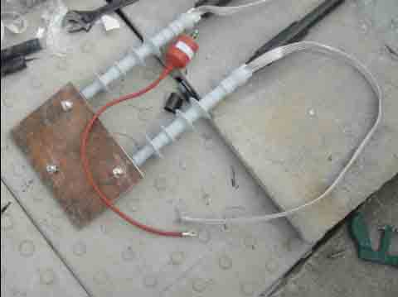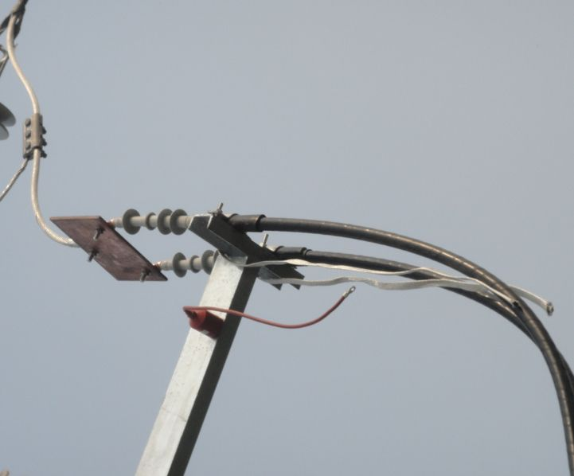

相关参数如下：

系统标称电压：10-35kV
10kA雷电冲击电流下残压：6.5kV
工频耐受电压/时间：4/5 kV/S
直流1mA参考电压：≥3.25kV
0.75倍直流1mA参考电压下泄漏电流：≤50μA
2mS方波通流容量：400A
引线长550mm
接线端子：￠8
接地螺栓：M8
材质：铜

